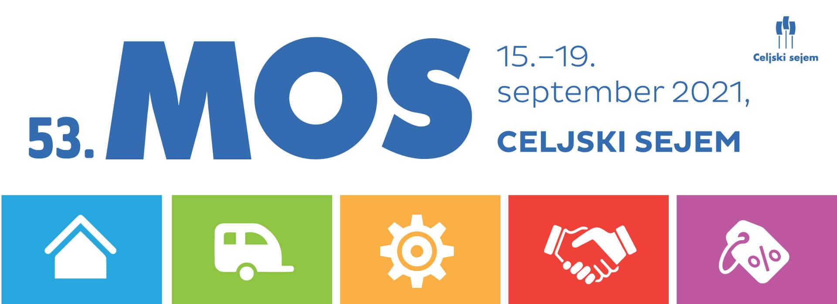****



***Predstavitev Načrta za okrevanje in odpornost***

Spoštovani,

v sklopu letošnjega MOS vas vabimo na **dogodek,**

na katerem bosta predstavljena vsebina in terminski plan za pripravo reform in izvedbo razvojnih spodbud Ministrstva za gospodarski razvoj in tehnologijo iz naslova **Načrta za okrevanje in odpornost.**

Na dogodku bomo s strokovnjaki z različnih področij tudi **razpravljali** o tem, kaj so potrebe podjetij, kako država lahko pripomore h krepitvi rasti in razvoja podjetij, kako kakovosten je podporni ekosistem za podjetja ter kako pomembno je v današnjem času v praksi doseči zeleno in digitalno transformacijo.

**KDAJ:** 17. september 2021 od 10:00 do 13:00

Moderator dogodka bo Matej Golob

**KJE:** Mednarodni obrtni sejem Celje, Mala kongresna dvorana

|  |  |  |
| --- | --- | --- |
| **PROGRAM DOGODKA:** | | |
| 10:05 – 10:15 | Uvodni pozdrav ministra za gospodarski razvoj in tehnologijo, g. Zdravka Počivalška | |
| 10:15 – 11:30  11:30 – 12:45  12:45 – 13:00 | Načrt za okrevanje in odpornost MGRT | **Predstavitev načrtovanih reform in ciljev ter nepovratnih razvojnih spodbud MGRT (Sibil Klančar, vodja Službe za razvojna sredstva na MGRT)** |
| Okrogla miza oz. strokovna razprava z gosti | * Mag. Čas Peter, generalni direktor, Steklarna Hrastnik d.o.o., * Dr. Kostanjevec Tomaž, direktor, Javna agencija SPIRIT, * Huber Rok, vodja sektorja za posebne razvojne spodbude, Slovenski podjetniški sklad, * Macedoni Gregor, župan, občina Novo Mesto, * Ribaš Matjaž, direktor, Slovenski regionalno razvojni sklad, * Mag. Simič Ivan, vršilec dolžnosti generalnega direktorja FURS, * Žuraj Jaro, operativni direktor, Simarine d.o.o. |
| Vprašanja, mreženje | |



Udeležba na dogodku je BREZPLAČNA!

Dogodek bo potekal v živo na Mednarodnem obrtnem sejmu Celje in preko avdio video konference. V kolikor se boste dogodka udeležili v živo na MOC Celje vas prosimo, da **udeležbo predhodno potrdite** na e-naslov  [**eusredstva.mgrt@gov.si**](mailto:%20eusredstva.mgrt@gov.si) **najkasneje** **do 10. septembra 2021**. Udeleženci boste (po vaši pisni potrditvi) prejeli brezplačno vstopnico za obisk, ki jo boste prevzeli na blagajni MOS Celje na dan dogodka. Upoštevati je potrebna veljavna navodila NIJZ za preprečevanje širjenja okužbe s koronavirusom.

Za vstop je pogoj PCT (možnost brezplačnega testiranja).

Za udeležbo dogodka preko AVK predhodna potrditev ni potrebna. Povezava do dogodka bo objavljena na spletnih straneh MOS Celje in Facebook strani ministrstva za gospodarski razvoj in tehnologijo